LABORATORIO DE ANDROID
Alejandro Tejada

DESCARANDO LA PLATAFORMA DE ANDROID Y HERRAMIENTAS

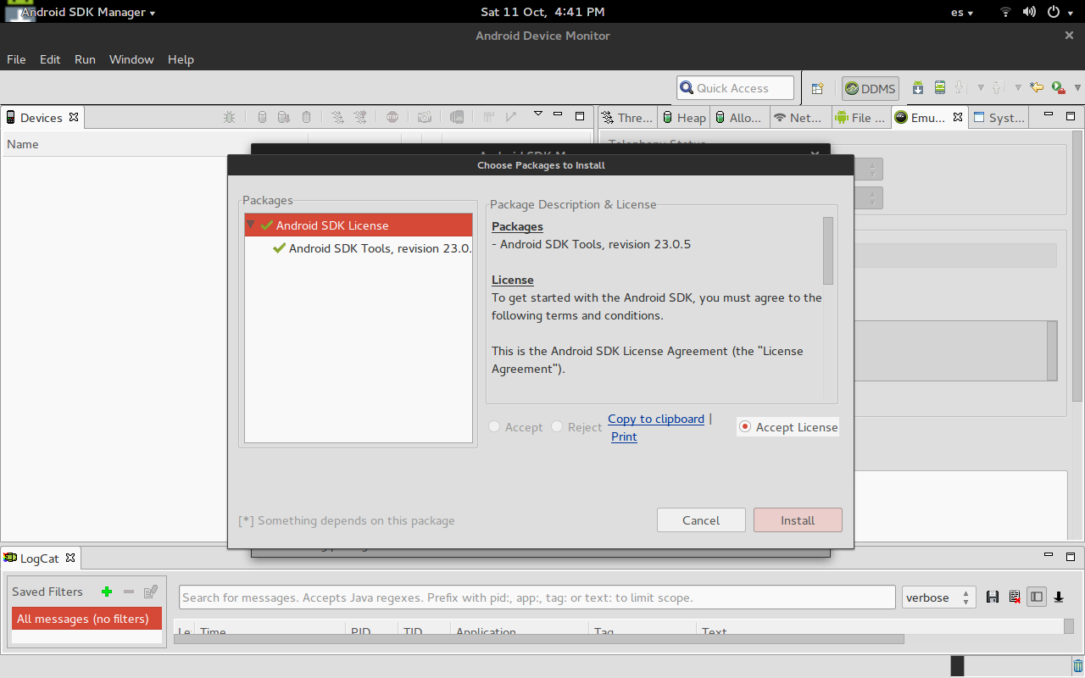
ARRANCANDO EL EMULADOR

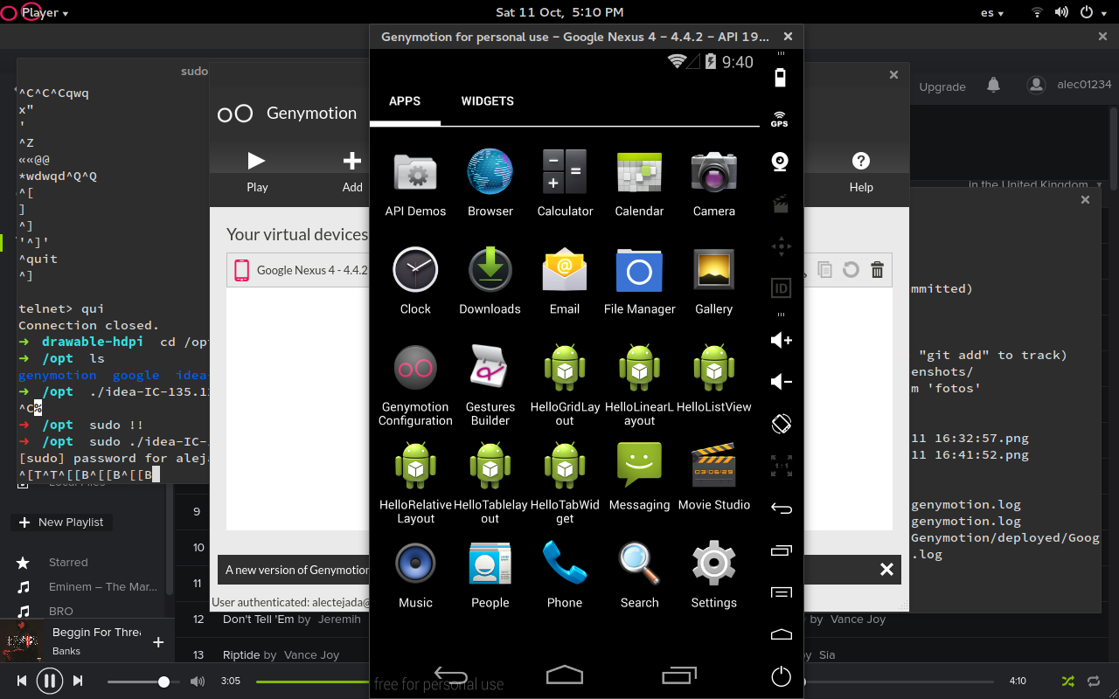

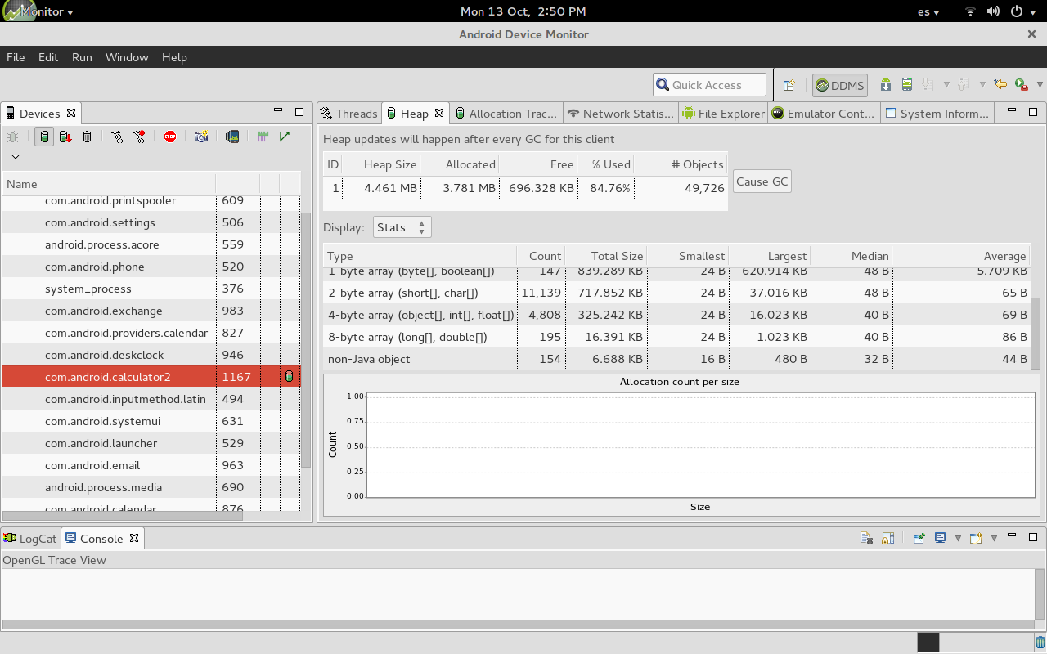
MONITOR DE DIPOSITIVOS DE ANDROID

CONECTANDO AL EMULADOR ATRAVES DE TELNET
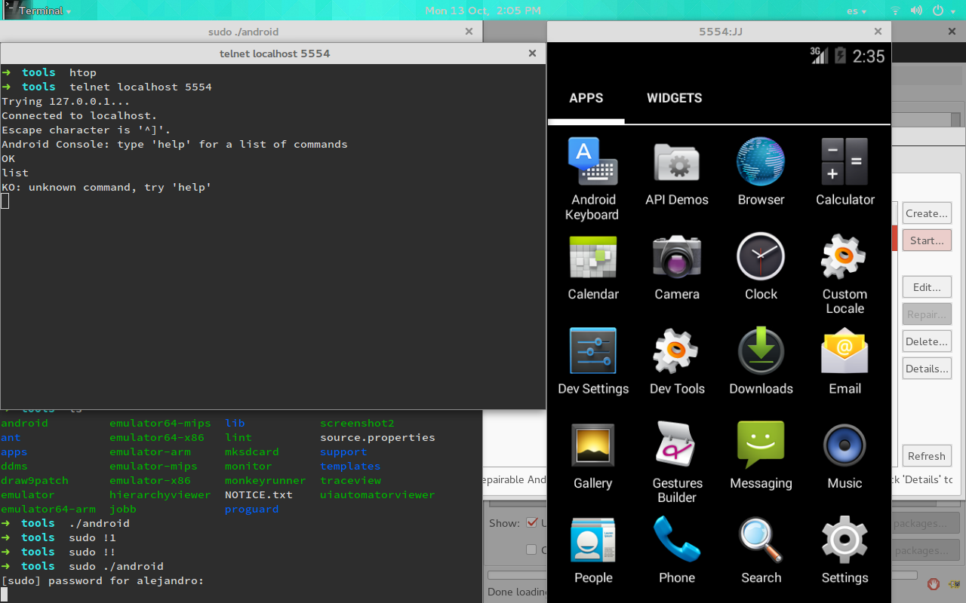

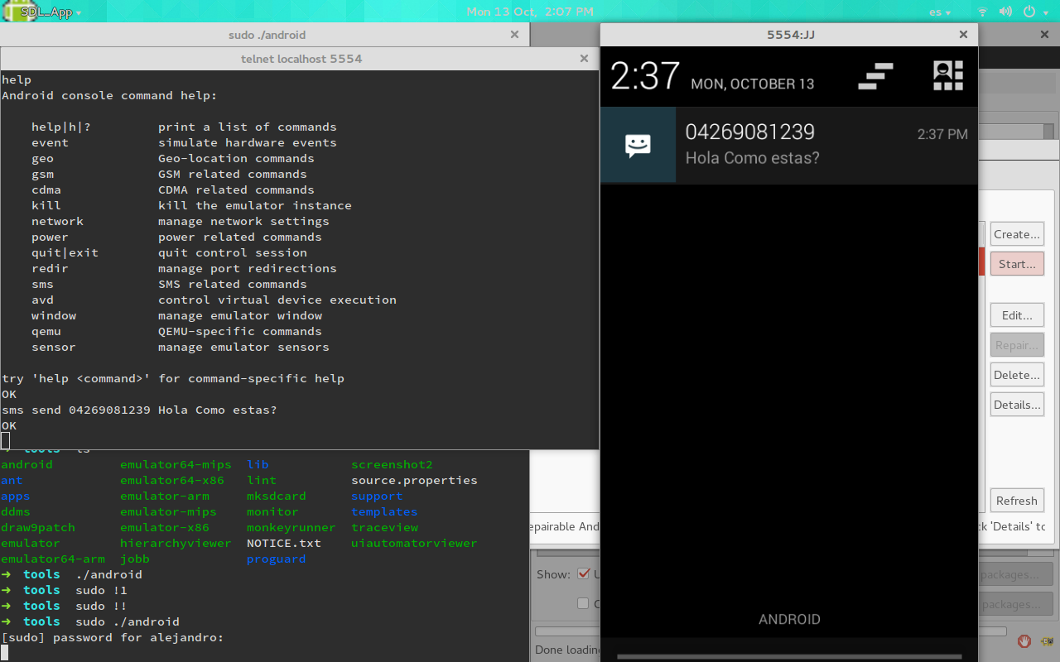
SIMULANDO UN SMS AL EMULADOR

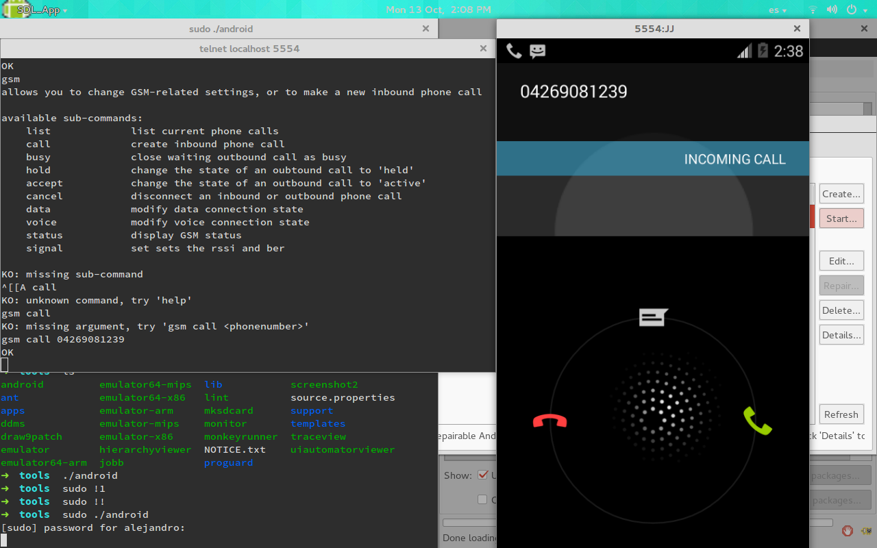
SIMULANDO UNA LLAMADA
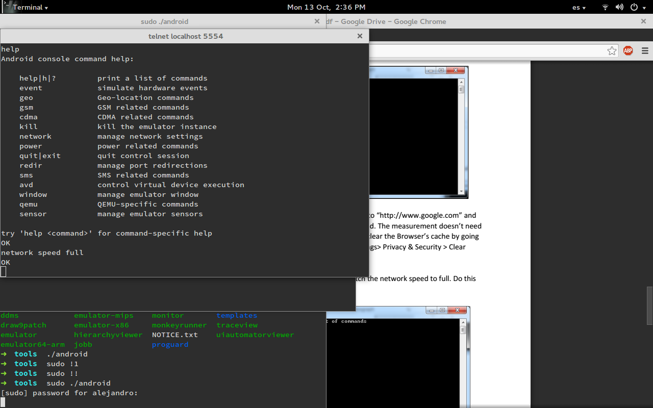
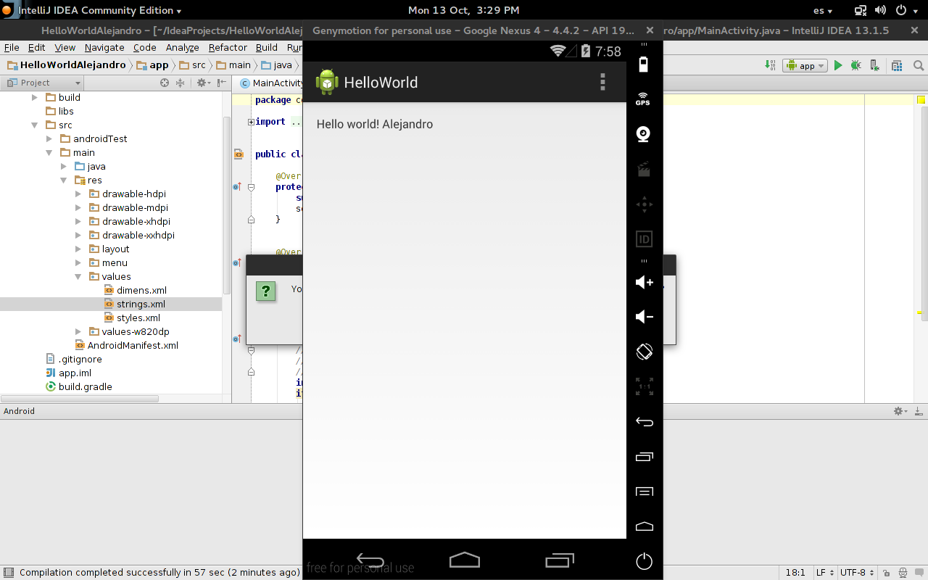
SIMULANDO LA CONECCION DE DATOS GSM

INSTALANDO UNA APLICACION EN EL EMULADOR

